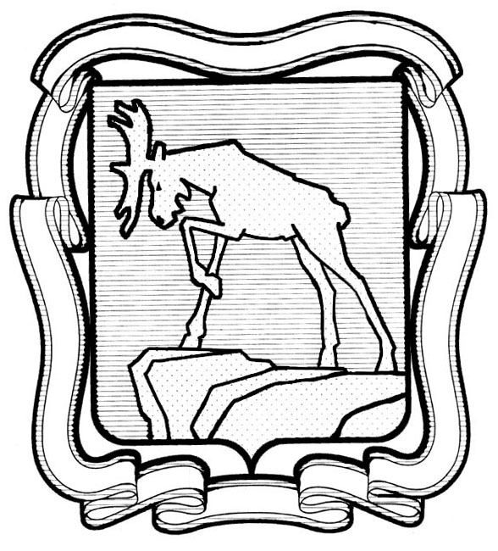
ПРОЕКТ

СОБРАНИЕ ДЕПУТАТОВ МИАССКОГО ГОРОДСКОГО ОКРУГА
ЧЕЛЯБИНСКАЯ ОБЛАСТЬ
__________________ СЕССИЯ СОБРАНИЯ ДЕПУТАТОВ МИАССКОГО ГОРОДСКОГО ОКРУГА ШЕСТОГО СОЗЫВА

РЕШЕНИЕ №____
от ________2022 г.
О внесении изменений в Решение Собрания депутатов Миасского городского округа от 25.11.2011 г. №2 «Об утверждении Генерального плана Миасского городского округа и о корректировке черты населенного пункта «г. Миасс» в части изменения функционального назначения земельного участка, расположенного в Южном планировочном районе г.Миасса, ул. Спорта, 9

Рассмотрев предложение Главы Миасского городского округа Г.М. Тонких о внесении изменений в Решение Собрания депутатов Миасского городского округа от 25.11.2011 г. №2 «Об утверждении Генерального плана Миасского городского округа и о корректировке черты населенного пункта «г. Миасс» в части изменения функционального назначения земельного участка, расположенного в Центральном планировочном районе г.Миасса, ул. Спорта, 9, учитывая результаты общественных обсуждений по настоящему проекту решения Собрания депутатов Миасского городского округа, рекомендации постоянной комиссии по вопросам городского хозяйства, в соответствии с Градостроительным кодексом Российской Федерации, руководствуясь Федеральным законом от 06.10.2003 г. №131-Ф3 «Об общих принципах организации местного самоуправления в Российской Федерации» и Уставом Миасского городского округа, Собрание депутатов Миасского городского округа
РЕШАЕТ:
1. Внести изменения в Решение Собрания депутатов Миасского городского округа от 25.11.2011 г. №2 «Об утверждении Генерального плана Миасского городского округа и о корректировке черты населенного пункта «г. Миасс» в части изменения функционального назначения земельного участка, расположенного в Южном планировочном районе г.Миасса, ул. Спорта, 9, согласно приложениям 1,2,3,4,5,6,7 к настоящему Решению.

2. Настоящее Решение опубликовать в установленном порядке.
3. Контроль исполнения настоящего Решения возложить на постоянную комиссию по вопросам городского хозяйства.

Председатель Собрания депутатов
Миасского городского округа Д.Г. Проскурин

Главы
Миасского городского округа Г.М. Тонких

